Московский государственный технический университет им. Н.Э. Баумана

Факультет «Информатика и системы управления»

Кафедра «Автоматизированные системы обработки информации и управления»



**Отчет**

#### По рубежному контролю №2

#### По курсу «Разработка интернет приложений»

Вариант 19

**ИСПОЛНИТЕЛЬ:**

Попов Илья

Группа ИУ5-51Б

_____________________

"__"___________2020 г.

Москва 2020

Задание

Рубежный контрольпредставляет собой разработку веб-приложения, которое должно выполнять следующие функции.

1. Создайте проект Python Django с использованием стандартных средств Django.
2. Создайте модель Django ORM, содержащую две сущности, связанные соотношением один-ко-многим в соответствии с вариантом из таблицы. По согласованию с преподавателем предметная область может быть изменена.
3. С использованием стандартного механизма Django сгенерируйте по модели макет веб-приложения, позволяющий добавлять, редактировать и удалять данные.
4. Создайте представление и шаблон, формирующий отчет, который содержит соединение данных из двух таблиц.

Вариант 19

|  |  |  |
| --- | --- | --- |
| **№ варианта** | **Сущность 1** | **Сущность 2** |
| **19** | **Деталь** | **Производитель** |

Выполнение

Вывод данный из двух таблиц в один шаблон

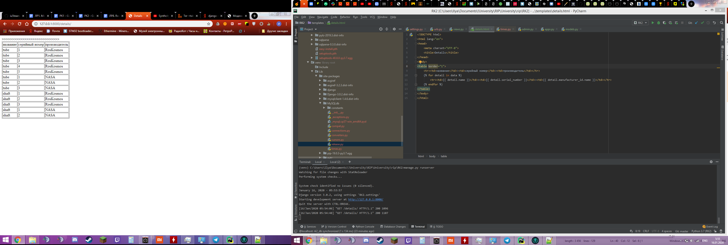

Исходный код

**details.html**

<!DOCTYPE html>  
<html lang="en">  
<head>  
 <meta charset="UTF-8">  
 <title>Details</title>  
</head>  
<body>  
<table border="1">  
 <tr><td>название</td>><td>серийный номер</td>><td>производитель</td></tr>  
 {% for detail in data %}  
 <tr><td>{{ detail.name }}</td>><td>{{ detail.serial_number }}</td>><td>{{ detail.manufacturer_id.name }}</td></tr>  
 {% endfor %}  
</table>  
</body>  
</html>

**views.py**

from django.http import HttpResponse  
from django.views import View  
from django.shortcuts import render  
from my_app.models import Detail  
  
  
class ExampleClassBased(View):  
 def get(self, request):  
 return HttpResponse('response fom class based view')  
  
  
class Details(View):  
 def get(self, request):  
 data = Detail.objects.all()  
 return render(request, 'details.html', {  
 'data': data  
 })

**models.py**

from django.db import models  
  
  
class Manufacturer(models.Model):  
 name = models.CharField(max_length=60)  
  
  
class Detail(models.Model):  
 name = models.CharField(max_length=60)  
 serial_number = models.IntegerField()  
 manufacturer_id = models.ForeignKey(  
 Manufacturer,  
 on_delete=models.CASCADE  
 )

**urls.py**

from django.contrib import admin  
from django.urls import path  
from my_app.views import Details  
  
urlpatterns = [  
 path('admin/', admin.site.urls),  
 path('details/', Details.as_view()),  
]